Thứ Tư ngày 6 tháng 11 năm 2024
T43. LUYỆN TẬP CHUNG (T1)
I. Yêu cầu cần đạt
1. Kiến thức, kỹ năng:
- Nhận biết được ba điểm thẳng hàng, điểm ở giữa, trung điểm của đoạn thẳng.
- Nhận biết được các yếu tố của hình tròn như tâm, bán kính, đường kính.
- Sử dụng com pa và ê ke để vẽ được đường tròn và kiểm tra góc vuông.
- Nhận biết được tính chất hình chữ nhật, hình vuông về góc, cạnh.
- Nhận biết được đinh, mặt, cạnh của khối hộp chữ nhật, khối lập phương.
- Nhận biết được đỉnh, cạnh, góc của hình tam giác, hình tứ giác.
- Củng cố lại các kiến thức về điểm, điểm ở giữa, trung điềm, bán kính, đường kính của hình tròn, cạnh của hình vuông.
- Phát triển năng lực Thông qua nhận biết liên hệ giải quyết thực tế về sử dụng compa và ê ke triển năng lực về trí tưởng tượng về hình học phẳng và hình học không gian.
2. Năng lực.
- Năng lực tự chủ, tự học: lắng nghe, trả lời câu hỏi, làm bài tập.
- Năng lực giải quyết vấn đề và sáng tạo: tham gia trò chơi, vận dụng.
- Năng lực giao tiếp và hợp tác: hoạt động nhóm.
3. Phẩm chất.
- Phẩm chất nhân ái: Có ý thức giúp đỡ lẫn nhau trong hoạt động nhóm để hoàn thành nhiệm vụ.
- Phẩm chất chăm chỉ: Chăm chỉ suy nghĩ, trả lời câu hỏi; làm tốt các bài tập.
- Phẩm chất trách nhiệm: Giữ trật tự, biết lắng nghe, học tập nghiêm túc.
II. Đồ dùng dạy học
- Máy soi.
III. Các hoạt động dạy học
Hoạt động của giáo viên | Hoạt động của học sinh
1. HĐ mở đầu:3-5’  - Cả lớp hát 1 bài.  - Ôn bài cũ: Nêu đặc điểm của khối hộp chữ nhật và khối lập phương?  - GV dẫn dắt vào bài mới. Hôm nay, chúng ta sẽ học vẽ đỉnh, mặt và cạnh của khối hộp chữ nhật, khối lập phương.” | + Học sinh thực hiện  - HS lắng nghe
2. Luyện tập  Bài 1: M (7-8’)  *KT: Ôn trung điểm của đt.  - GV hướng dẫn cho HS nhận biết  - Cho học sinh quan sát hình vẽ  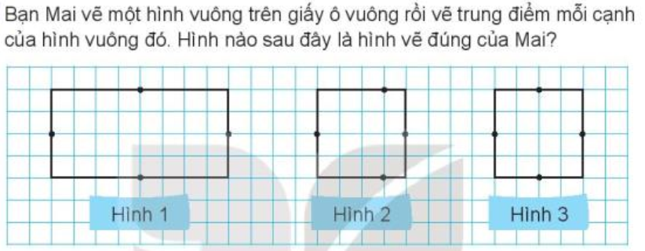  * GV nhận xét, chốt: Trung điểm của đt thỏa mãn đk nào?  Bài 2:N ( 7-8’)  *KT: Ôn đường kính, bán kính của hình tròn.  GV vẽ thêm bán kính, đường kính hình tròn để học sinh dễ liên tưởng và tìm kết quả như hình vẽ bên  * GV NX, chốt: So sánh bán kính với đường kính của hình tròn?  Bài 3: N ( 7-8’)  *KT: Ôn đường kính hình tròn.  - Gv có thể thiết kế trò chơi làm nhà cho ếch bằng cách ghép miếng ghép để tình chiều dài chiều rộng của nhà ếch  - Các nhóm trình bày kết quả, nhận xét lẫn nhau.  * GV Nhận xét, chốt; Vận dụng các đặc điểm của đường kính, bán kính vào bài toán thực tế. | - H nêu yêu cầu.  - HS thực hành chỉ và nêu kết quả theo cặp  - HS lần lượt thực hiện nêu Hình 3 là hình Mai vẽ  -HS nêu  - H nêu và xác định yêu cầu  - HS làm việc cá nhân  + Thực hiện nhìn vẽ và chỉ rồi nêu bán kính, đường kính hình tròn nằm khít trong hình vuông và trùng với cạnh hình vuông. Nên đường kính hình tròn bằng cạnh HV. Bán kính hình tròn 2cm suy ra đường kính là 4cm. Vậy cạnh hình vuông bằng 4cm.  -Bán kính hình tròn = ½ đường kính.  - Học sinh quan sát hình vẽ, đọc yêu cầu đề bài và trả lời câu hỏi:  -H làm nháp, trao đổi N2.  + a/ 7 lá súng nằm vừa kín hết chiều dài nên chiều dài là 7x1=7dm  + b/ Chiều rộng có 4 lá súng nằm khít nên dài là: 4x1 =4 dm
3. Vận dụng: 2-3’  - Tiết học hôm nay em đã ôn những KT nào?  - Nhận xét, đánh giá giờ học. | - HS nêu.

